**DIDAKTICKÝ UČEBNÍ MATERIÁL**

|  |  |
| --- | --- |
| **NÁZEV ŠKOLY** | Základní škola a Mateřská škola, Jablonec nad Nisou, Kamenná 404/4, příspěvková organizace |
| **ČÍSLO PROJEKTU** | CZ .1.07/1.4.00/21.2106 |
| **NÁZEV ŠABLONY**  **KLÍČOVÉ AKTIVITY** | III/2 Inovace a zkvalitnění výuky prostřednictvím ICT |

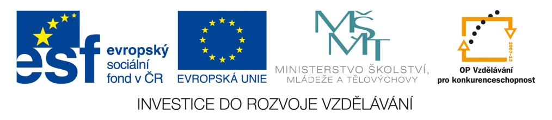

|  |
| --- |
| **Číslo materiálu (počet stran)**  VY_3.2_INOVACE_02_ 23 (2str.) |
| **Název materiálu**  Písemné sčítání a odčítání |
| **Doporučený ročník**  6.ročník |
| **Autor**  Bc. Naděžda Salačová |
| **Cíle**  Procvičení písemného sčítání a odčítání |
| **Doporučení pro práci s materiálem**  Žáci vypočítají písemně odčítání i sčítání. Správnost výpočtu si mohou ověřit odkrytím lišty (obdélníku). |
| **Použitá literatura a zdroje**  smart notebook 10 |